**Faculdade de Informática e Administração Paulista**

**FIAP**

RM 75550 - Bruno Andrade Santos

RM 76862 - Fernando Leal Xavier

RM 76125 - Gustavo Ramos Silva

RM 76913 - Lucas Santoro de Medeiros

RM 76670 - Mônica Kuroshima Capalbo

Banco de Dados

2 Ano

**Arquiteturas Disruptivas e Big Data**

São Paulo

2017

Conforme nossas análises, o modelo de dados NOSQL Colunar atenderia as necessidades da nossa idéia, uma vez que permite particionar os dados e criar coleções de um ou mais pares de chave(s)/valor(es) que correspondem a um registro, tudo isso sem necessitar de uma estrutura de tabela criada anteriormente, possuindo escalabilidade e permitindo consultas rápidas, indexação e compressão. Além disso, garantem diferentes estratégias para executar o Business Intelligence e consultas para análise de sentimento do Estaciona.me.

Tendo em vista os motivos que nos levaram a escolher este modelo, o banco de dados NOSQL Cassandra foi o que melhor nos identificamos, como sua alta escalabilidade linear, tolerância a falhas, e alta disponibilidade

Criamos o ambiente de desenvolvimento da seguinte forma, seguindo requisitos previamente indicados e utilizando o Linux Mint Sonya:

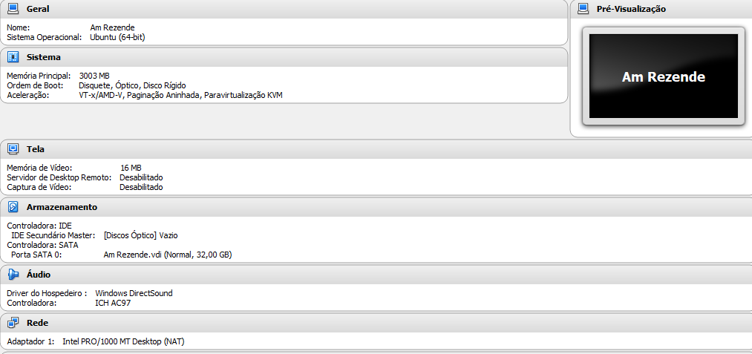

Fizemos a instalação do Cassandra atendendo seus pré-requisitos, como o Java JDK8 via PPA:

Como sudo (para que seja possível utilizarmos o gerenciador de pacotes APT):

* Adicionamos o Oracle Java PPA ao seu sistema antes de prosseguir com a instalação do Java:

add-apt-repository -y ppa:webupd8team/java

* Atualizamos o banco de dados do repositório.

apt-get update

* Instalamos o Java 8 utilizando o seguinte comando:

apt-get -y install oracle-java8-installer

* Verificamos a versão (e instalação) do Java com:

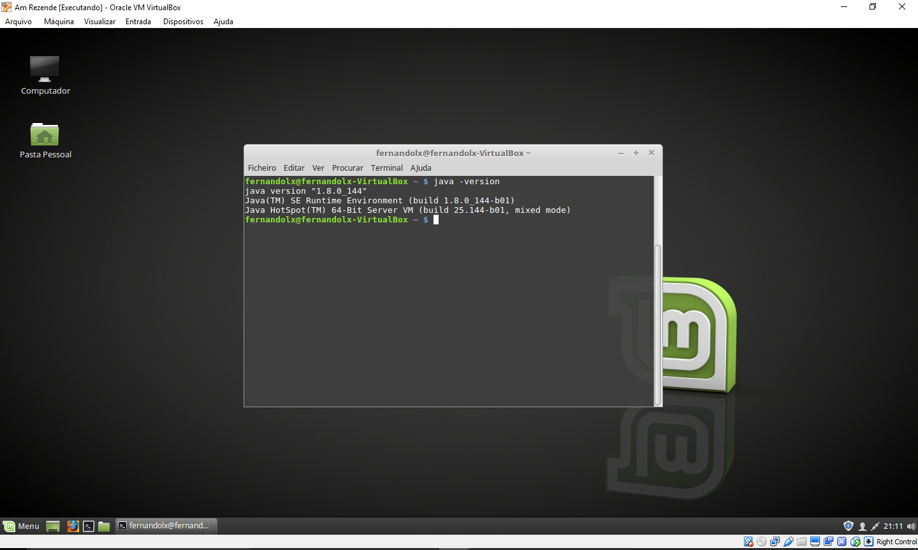

Após o pré-requisito ser atendido, seguimos com a instalação do Cassandra:

Também como sudo:

* Adicionamos o repositório Apache Cassandra:

echo "deb http://www.apache.org/dist/cassandra/debian 36x main" | sudo tee -a /etc/apt/sources.list.d/cassandra.sources.list

* Adicionamos as chaves do repositório Apache Cassandra:

curl https://www.apache.org/dist/cassandra/KEYS | sudo apt-key add -

* Atualizamos os repositórios:

apt-get update

* Então adicionamos a chave públicas:

apt-key adv --keyserver pool.sks-keyservers.net --recv-key A278B781FE4B2BDA

* Finalmente, instalamos o Cassandra:

apt-get install cassandra

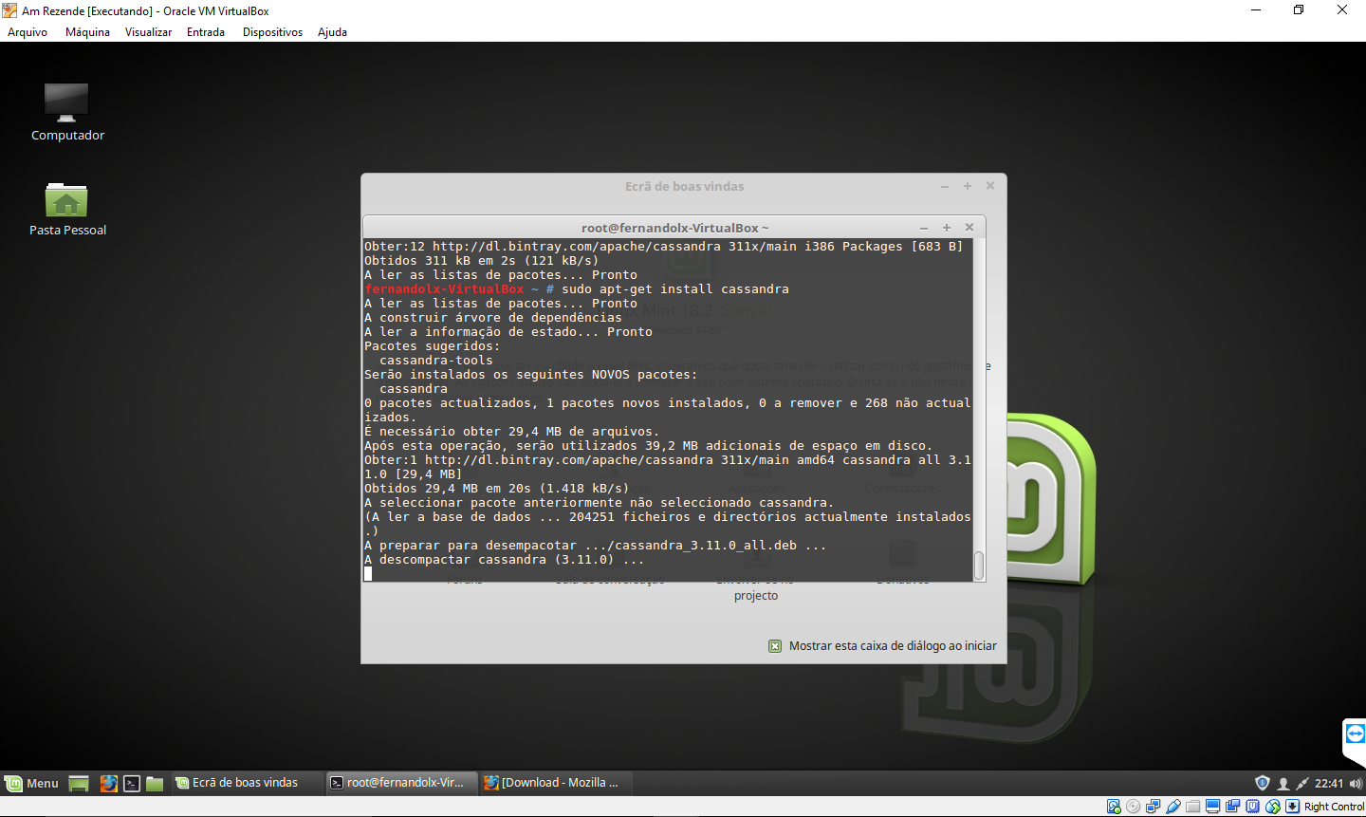

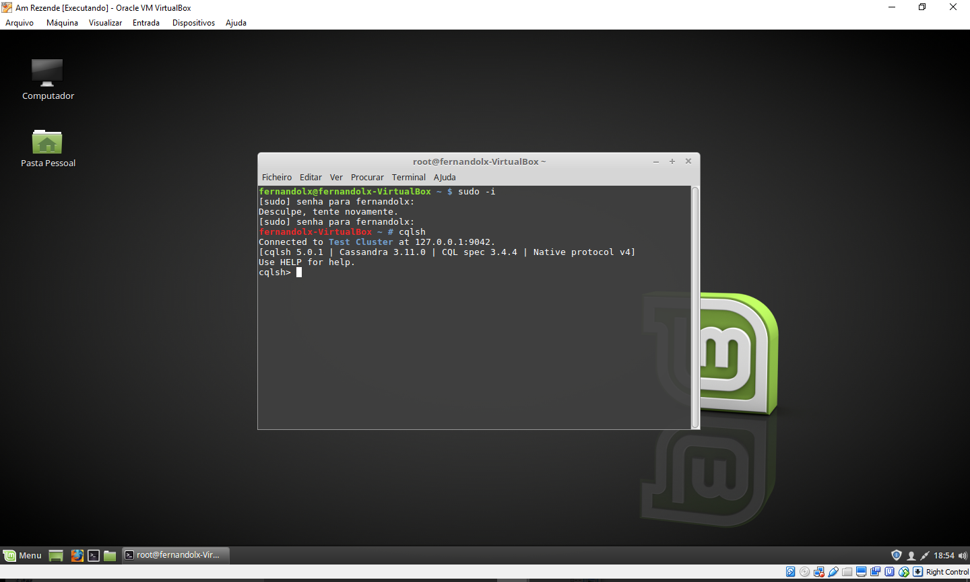

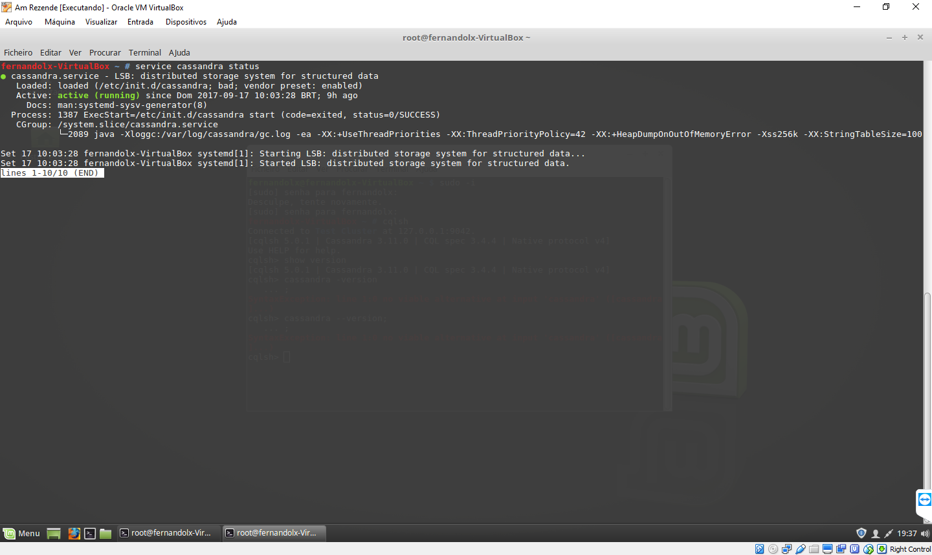

Após a instalação do Cassandra, tentamos inserir os dados, simulando uma situação real de coleta de dados dos sensores na VM com o Linux Mint, onde havíamos feito a instalação, porém não conseguimos. Com o script feito, tentamos na VM do laboratório, seguindo os passos do PDF de Hands On do Cassandra e também não obtivemos sucesso.

